Märsta 2017-11-20
Nu måste vi hjälpas åt!

Sigtuna Vatten & Renhållning har konstaterat att vi i vår förening inte
sköter sorteringen av sopor.

I dag har vi ett avtal med kommunen om att sortera ut matavfall och i gengäld få en rabatterad kostnad för sophanteringen.
Kommunen använder matavfallet för att tillverka biogas och biogödsel.

I dagsläget är för mycket felsorterat!

Vi debiteras redan nu extra för varje felsortering av matavfall som noteras hos Sigtuna Vatten & Renhållning.
I förlängningen kommer föreningen förlora möjligheten att göra denna sortering och därmed få en 100% högre avgift som då också medför att föreningen kan komma tvingas höja månadsavgiften.

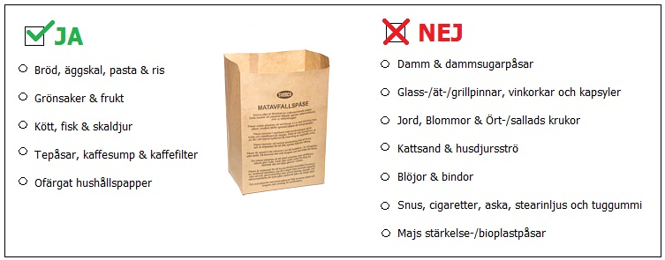

Tänk på att inte lägga den bruna påsen i en plastpåse! Transportera gärna den bruna påsen i plastpåse men avlägsna denna innan ni lägger den i det bruna kärlet.

Hälsningar
Styrelsen gm förvaltningen HSB Arlanda

